贵阳市2024届初中学业水平考试试题卷
地理
一、选择题：本题共12小题，每题2分，共24分。在每小题给出的四个选项中，只有一项是符合题目要求的。
乌东德水电站位于云南和四川两省交界的金沙江干流，为保障国家用电安全发挥了重要作用。图为中国邮政发行的《乌东德水电站》特种邮票。完成下面小题。
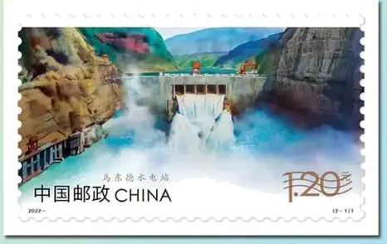
1. 乌东德水电站所在省级行政区域的简称是（ ）
A. 川、藏 B. 云、贵 C. 云、川 D. 黔、渝
2. 乌东德水电站选址在金沙江干流，主要是因为该地（ ）
A. 水能资源丰富 B. 河流含沙量大
C 河流结冰期长 D. 用水需求量大
3. 我国资源跨区域调配工程中，与乌东德水电站密切相关的是（ ）
A. 西电东送 B. 西气东输 C. 南水北调 D. 北粮南运
聚落遗址是古人类居住、活动的场所。研究发现，洞庭湖水域面积变化直接影响了古人类聚落的空间分布，表现出“水退即进，水进则退，择高而居”的特点，且古人类聚落与水源地的距离基本不超过3千米。图示意新石器时期部分聚落遗址分布。完成下面小题。
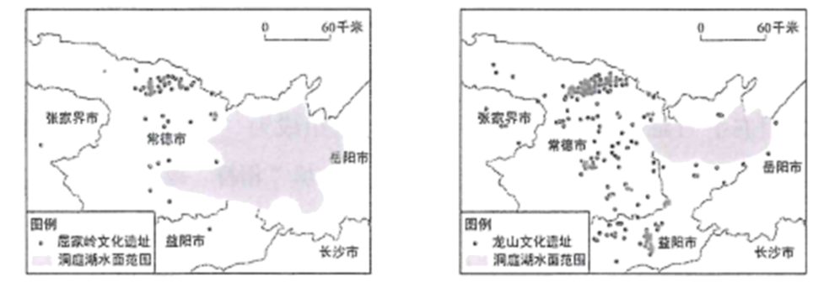
4. 与屈家岭文化聚落遗址相比，龙山文化聚落遗址数量大幅增加的直接原因是（ ）
A. 气温急剧下降 B. 洞庭湖水面范围减小
C. 降水快速增加 D. 洞庭湖水面范围扩大
5. 图中古人类聚落距离水源较近，主要为了（ ）
A. 采集野果 B. 便于狩猎 C. 方便取水 D. 欣赏风景
6. 古人类选择湖边地势较高的地方居住，主要是为了躲避（ ）
A. 台风 B. 雷电 C. 野火 D. 洪水
近年来，我国不断推进矿业领域绿色发展，矿产资源的勘探开发取得重要进展。图为我国已探明的主要能源矿产储量地区分布（截至2021年底）完成下面小题。
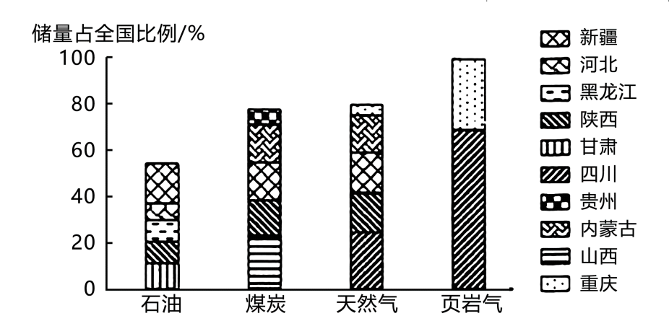
7. 石油储量占比最大的省级行政区域是（ ）
A. 重庆 B. 甘肃 C. 四川 D. 新疆
8. 贵州省较为丰富的能源矿产是（ ）
A. 石油 B. 煤炭 C. 天然气 D. 页岩气
9. 在节约能源方面，我们倡导（ ）
①低碳出行②垃圾分类投放③使用一次性餐具④合理设定空调温度
A. ①②③ B. ①②④ C. ①③④ D. ②③④
2023年2月，土耳其南部靠近叙利亚边境突发7.8级地震，并在接下来的一个月内连续发生了多次余震，给两国人民带来极大灾难。图示意土耳其位置。完成下面小题。
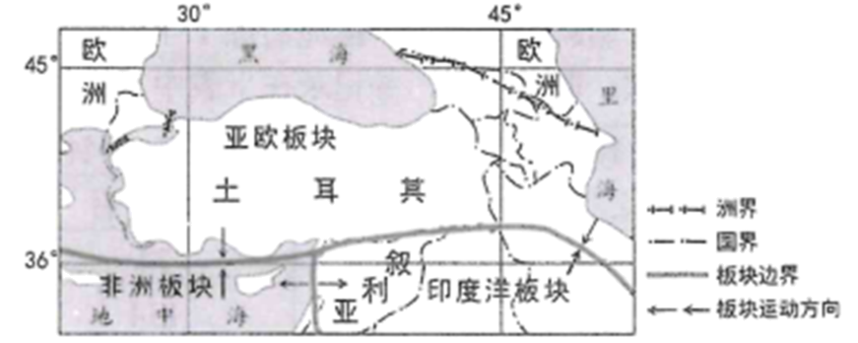
10. 土耳其（ ）
A. 北临黑海 B. 地跨亚非两大洲 C. 位于西半球 D. 位于低纬度地区
11. 土耳其地震频发，主要是因为（ ）
A. 全球气候变暖，海平面上升 B. 人口数量剧增，过度采矿
C. 位于板块交界处，地壳活跃 D. 位于板块内部，地壳稳定
12. 当地震发生时，在室内自我保护应急措施较为合理的是（ ）
A. 关好门窗 B. 大声呼救 C. 乘坐电梯逃生 D. 躲在稳固墙角
二、非选择题：本题共3个题，共36分。
13. 阅读图文材料，完成下列要求。
我国北纬30°沿线地区自然景观复杂多样、文化生活多姿多彩，且地方差异明显，既有“世界屋脊”，也有“天府之国”和“鱼米之乡”。图为我国北纬30°沿线地区地形及部分世界文化遗产分布。
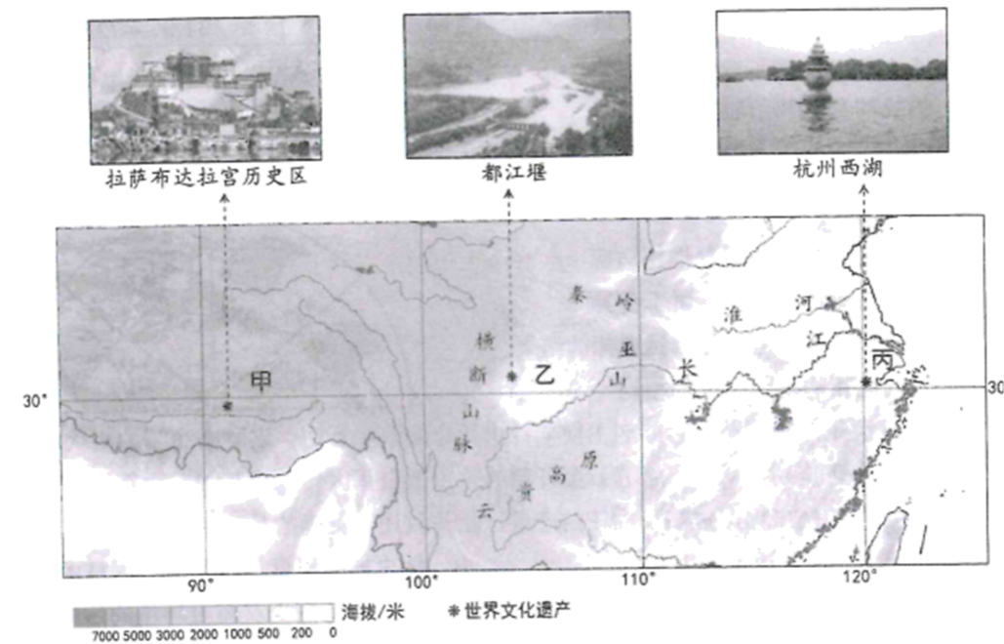
（1）指出我国沿北纬30°纬线自西向东地势的变化特点。
（2）甲地雪山连绵、冰川广布，位于____高原。该高原腹地的三江源地区被誉为“中华水塔”，是黄河、____、澜沧江的发源地。
（3）乙地位于我国四大地理区域中的____地区，地形类型为____。与甲地相比，乙地夏季气温较高，主要影响因素是____。
（4）丙地位于长江中下游平原，这里地势低平、河网密布，自古以来就是我国著名的“鱼米之乡”，也是我国城市分布最密集、经济发展水平最高的地区。请指出长江对该区域发展的有利影响。
（5）请列举我国北纬30°纬线附近地区的世界文化遗产。
14. 阅读图文材料，完成下列要求。
鲜花传递着人们最美好的情感和对生活的热爱。大多数鲜花生长最适宜的气温是10~30℃，且需要充足的光照和较大的昼夜温差。肯尼亚、厄瓜多尔等国有“天赐的鲜花种植宝地”之称，所产鲜花主要销往发达国家。图左示意世界花卉主产国（部分）分布，图右甲、乙分别为肯尼亚、荷兰鲜花主产区多年平均各月气温曲线和降水量柱状图。
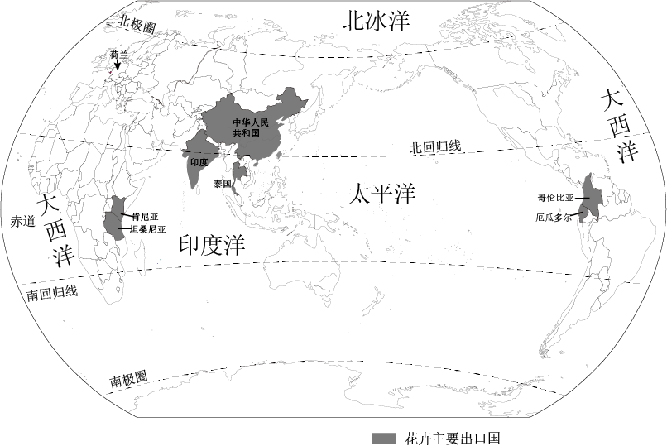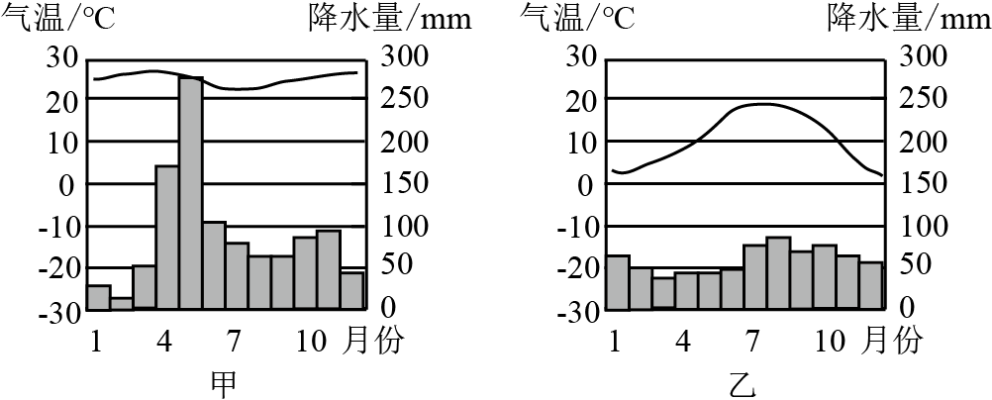
（1）描述图中世界花卉主产国的分布特征。
（2）描述肯尼亚鲜花主产区气候特征，指出与荷兰相比其种植鲜花的气候优势。
（3）若只考虑空间距离，推测厄瓜多尔的鲜花优先出口的发达国家。
（4）为保证长途运输的鲜花到达消费市场的新鲜程度，可采取哪些措施?请列举。
15. 阅读图文材料，完成下列要求。
“中国天眼”（又称FAST）位于贵州省平塘县，是世界最大、最灵敏的单口径球面射电望远镜。贵阳某校学生准备暑假到此研学。行前，同学们利用手机软件查询“中国天眼”所在地的地形（图），以了解该区域概况，请你与他们一起完成下列任务。
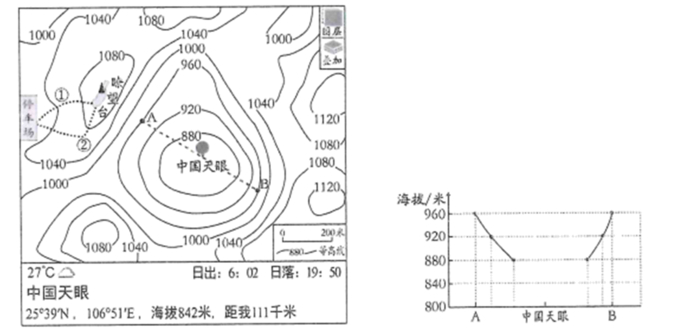
（1）“中国天眼”所在地的纬度为____。
（2）图中瞭望台所在的地形部位为____。“中国天眼”所在地的海拔为____米，它位于瞭望台的____（方位）。
（3）请将图中未完成的A点到B点的地形剖面图补充完整。
（4）从停车场到达瞭望台有①和②两条步道，你选择哪条登山?请说明理由。
（5）根据日出日落时间，判断图示当日“中国天眼”所在地昼夜长短情况。

